Отчёт по лабораторной работе №7

Математическое моделирование

Байрамгельдыев Довлетмурат

Содержание

# 1 Цель работы

* Познакомиться с простейшей моделью рекламной кампании
* Визуализировать модель с помощью Julia и OpenModelica

# 2 Задание

* Построить графики распространения рекламы
* Рассмотреть три случая: где $α_{1}≫α_{2}$, где $α_{1}≪α_{2}$ и где $α_{1}$ и $α_{2}$— периодические функции
* Для второго случая найти момент времени, в который скорость распространения рекламы принимает максимальное значение

# 3 Теоретическое введение

Организуется рекламная кампания нового товара или услуги. Необходимо, чтобы прибыль будущих продаж с избытком покрывала издержки на рекламу. Вначале расходы могут превышать прибыль, поскольку лишь малая часть потенциальных покупателей будет информирована о новинке. Затем, при увеличении числа продаж, возрастает и прибыль, и, наконец, наступит момент, когда рынок насытится, и рекламировать товар станет бесполезным.

Предположим, что торговыми учреждениями реализуется некоторая продукция, о которой в момент времени t из числа потенциальных покупателей N знает лишь n покупателей. Для ускорения сбыта продукции запускается реклама по радио, телевидению и других средств массовой информации. После запуска рекламной кампании информация о продукции начнет распространяться среди потенциальных покупателей путем общения друг с другом. Таким образом, после запуска рекламных объявлений скорость изменения числа знающих о продукции людей пропорциональна как числу знающих о товаре покупателей, так и числу покупателей, о нем не знающих.

Модель рекламной кампании описывается следующими величинами. Считаем, что $\frac{\text{d}n}{\text{d}t}$— скорость изменения со временем числа потребителей, узнавших о товаре и готовых его купить, t — время, прошедшее с начала рекламной кампании, n(t) — число уже информированных клиентов. Эта величина пропорциональна числу покупателей, еще не знающих о нем, это описывается следующим образом: $α_{1}\left(t\right)\left(N−n\left(t\right)\right)$, где N — общее число потенциальных платежеспособных покупателей, $α_{1}\left(t\right)>0$ характеризует интенсивность рекламной кампании (зависит от затрат на рекламу в данный момент времени).

Помимо этого, узнавшие о товаре потребители также распространяют полученную информацию среди потенциальных покупателей, не знающих о нем (в этом случае работает т.н. сарафанное радио). Этот вклад в рекламу описывается величиной $α_{2}\left(t\right)n\left(t\right)\left(N−n\left(t\right)\right)$, эта величина увеличивается с увеличением потребителей узнавших о товаре.

Таким образом, математическая модель распространения рекламы описывается уравнением:

$$\frac{\text{d}n}{\text{d}t}=\left(α_{1}\left(t\right)+α_{2}\left(t\right)n\left(t\right)\right)\left(N−n\left(t\right)\right)$$

.

Более подробно см. в [**lab-theory?**].

# 4 Выполнение лабораторной работы

Рассмотрим первый случай, где $α_{1}≫α_{2}$, и напишем программу (рис. ??). В функции F1 опишем, как меняется скорость распространения рекламы.

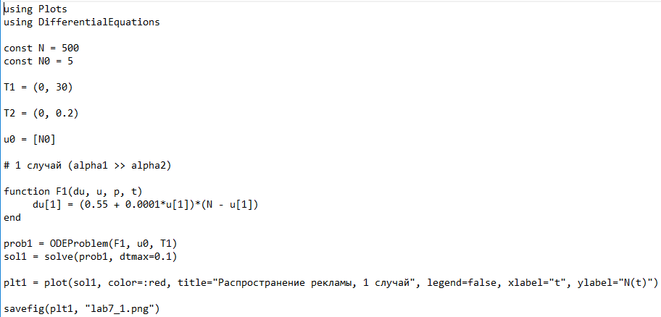

Программа на Julia для первого случая

Результаты сохраняем в виде графика (рис. ??). Мы видим, что количество осведомленных о товаре клиентов постепенно растет, пока не достигает максимально возможного — N.

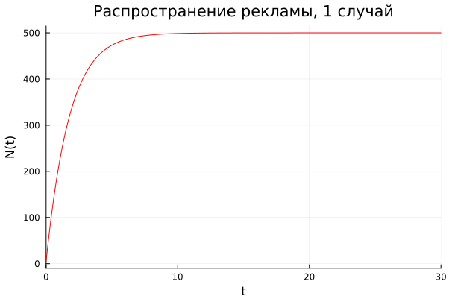

График распространения рекламы на Julia для первого случая

Изменим функцию, чтобы она описывала ситуацию, где $α_{1}≪α_{2}$ (рис. ??). Добавим в функцию F1 нахождение момента времени, в который скорость распространения рекламы, то есть производная, максимальна. Выведем результат в консоль (рис. ??).

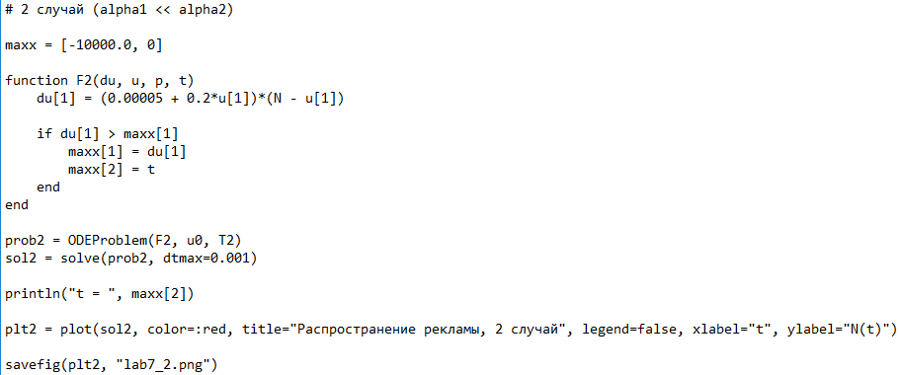

Программа на Julia для второго случая

Получаем график распространения рекламы для второго случая (рис. ??). График принимает вид логистической кривой: сначала численность осведомленных о товаре клиентов растет медленно, но затем начинает увеличиваться быстрее.

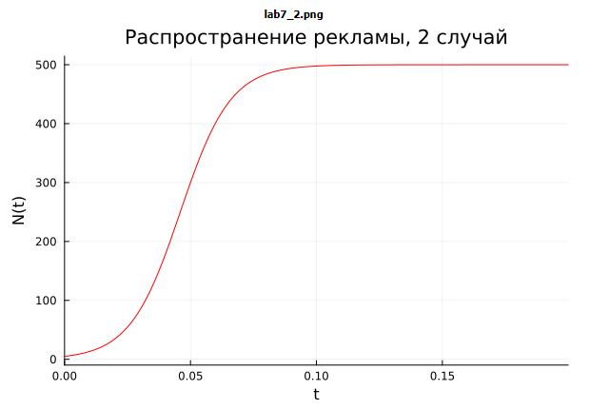

График распространения рекламы на Julia для второго случая

Наконец поменяем функцию, чтобы она описывала ситуацию, где $α_{1}$ и $α_{2}$— периодические функции (рис. ??).

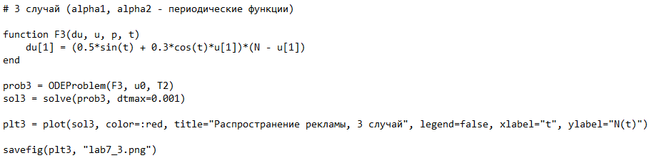

Программа на Julia для третьего случая

Получаем график распространения рекламы для третьего случая (рис. ??). График принимает вид, схожий со вторым случаем: численность осведомленных о товаре клиентов сначала возрастает медленно, а затем начинает стремительно увеличиваться.

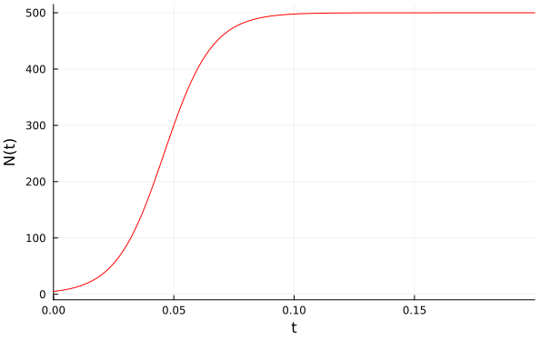

График распространения рекламы на Julia для третьего случая

Теперь напишем программу, рассматривающую первый случай, на OpenModelica (рис. ??).

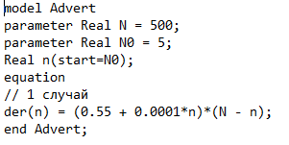

Программа на OpenModelica для первого случая

Получаем также график распространения рекламы (рис. ??). Результаты совпадают с результатами, полученными на Julia.

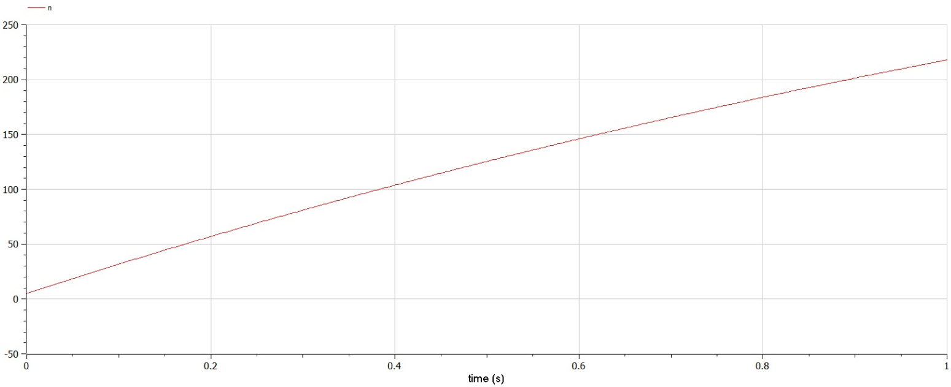

График распространения рекламы на OpenModelica для первого случая

Изменим уравнение, чтобы оно описывало второй случай (рис. ??).

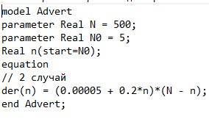

Программа на OpenModelica для второго случая

Получаем график распространения рекламы (рис. ??). Этот график идентичен графику, полученному на Julia.

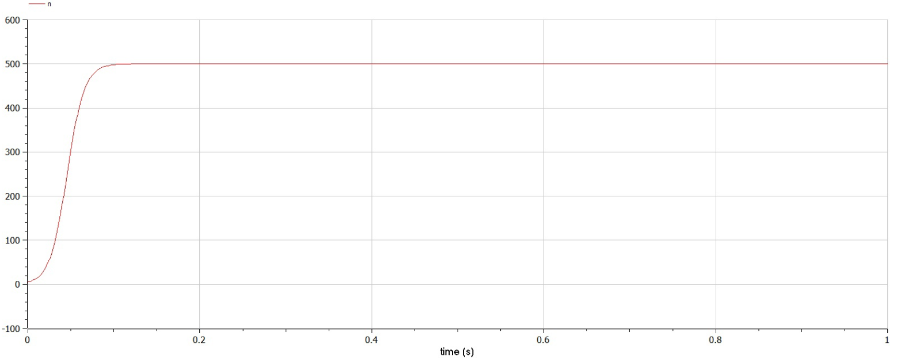

График распространения рекламы на OpenModelica для второго случая

Наконец поменяем уравнение, чтобы оно подходило под третий случай (рис. ??).

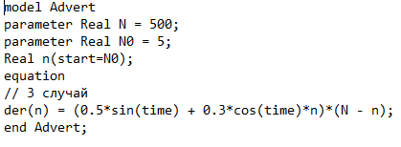

Программа на OpenModelica для третьего случая

Получаем график распространения рекламы (рис. ??). Наблюдаем те же результаты, что и на Julia.

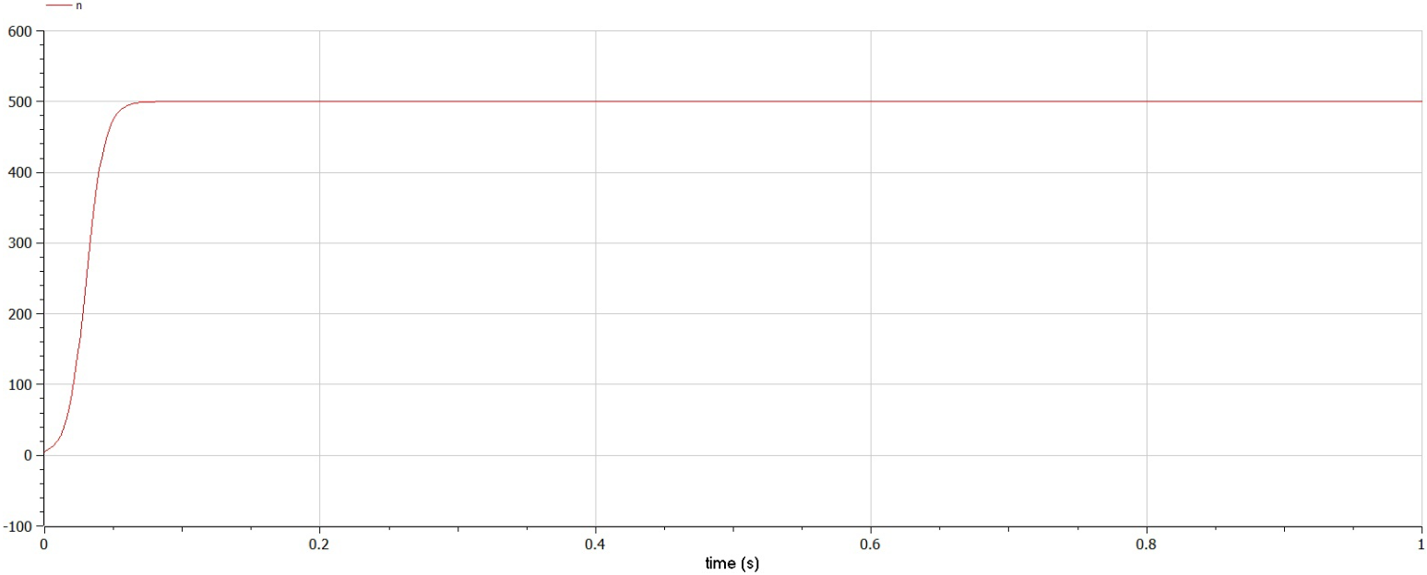

График распространения рекламы на OpenModelica для третьего случая

# 5 Выводы

В ходе выполнения лабораторной работы я научилcя строить графики распространения рекламы, определять в какой момент времени скорость распространения рекламы будет иметь максимальное значение. # Список литературы{.unnumbered}

Кулябов Д. С. Лабораторная работа №7: https://esystem.rudn.ru/mod/resource/view.php?id=831053